**Лабораторна №6**

**Варіант 2**

1

Дано  дійсних чисел: . Знайти середнє геометричне значення цих чисел.

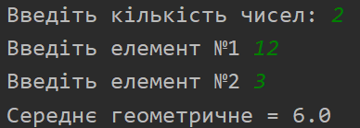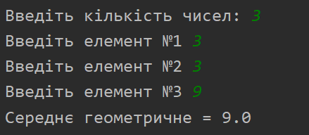import math as ma  
n=int(input("Введіть кількість чисел: "))  
el=[int(input("Введіть елемент №{0}".format(i+1))) for i in range(n)]  
s=1  
for i in el:  
 s*=i  
sg=ma.sqrt(s)  
print("Середнє геометричне = {0}".format(sg))

2

Задано масив , де 

Знайти добуток елементів масиву *В* з непарними номерами.

3

Дано вектор  і число . Знайти добуток вектора на число.

n=int(input("Введіть кількість осей: "))  
v=[int(input("Введіть {0} координату: ".format(i+1))) for i in range(n)]  
k=int(input("Введіть друге число: "))  
res=[i*k for i in v]  
print("{0}*{1}={2}".format(v,k,res))

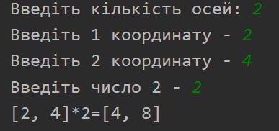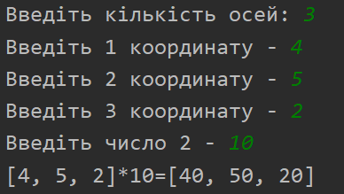

4

Впорядкувати елементи масиву за спаданням.

a=int(input("Введіть кількість чисел масиву: "))  
b=[int(input("Введіть {0} число: ".format(i+1))) for i in range(a)]  
b.sort(reverse=True)  
print(b)

